ΣΥΛΛΟΓΟΣ ΕΚΠΑΙΔΕΥΤΙΚΩΝ ¨Γ.ΣΕΦΕΡΗΣ”
Ν.Ιωνίας-Ηρακλείου-Μεταμόρφωσης-Λυκόβρυσης Ν. Ιωνία 8 /11/2015
Μουταλάσκη 64 Ν.Ιωνία
698 302 6656 Προς τα μέλη μας,
mail : segseferis@gmail.com τον τύπο
gseferisedu@gmail.com
www.gseferisedu.blogspot.gr

ΔΕΛΤΙΟ ΤΥΠΟΥ ΓΙΑ ΤΗΝ ΠΑΡΑΔΟΣΗ ΒΟΗΘΕΙΑΣ
ΣΤΟΥΣ ΠΡΟΣΦΥΓΕΣ
Ολοκληρώθηκε την Κυριακή 8/11/2015, η καμπάνια για έμπρακτη βοήθεια στους πρόσφυγες , με την μεταφορά και την παράδοση των υλικών που είχε ζητήσει το Δ.Σ. του συλλόγου μας, από τους συναδέλφους μας, τους συλλόγους γονέων και τους μαθητές μας, στο κλειστό Ολυμπιακό Γυμναστήριο στο Γαλάτσι, το οποίο λειτουργεί ως χώρος καταυλισμού.
Το φορτηγάκι που νοικιάσαμε αλλά και τα αυτοκίνητα των συναδέλφων που συμμετείχαν στη μεταφορά χρειάστηκε να γεμίσουν ασφυκτικά δυο φορές
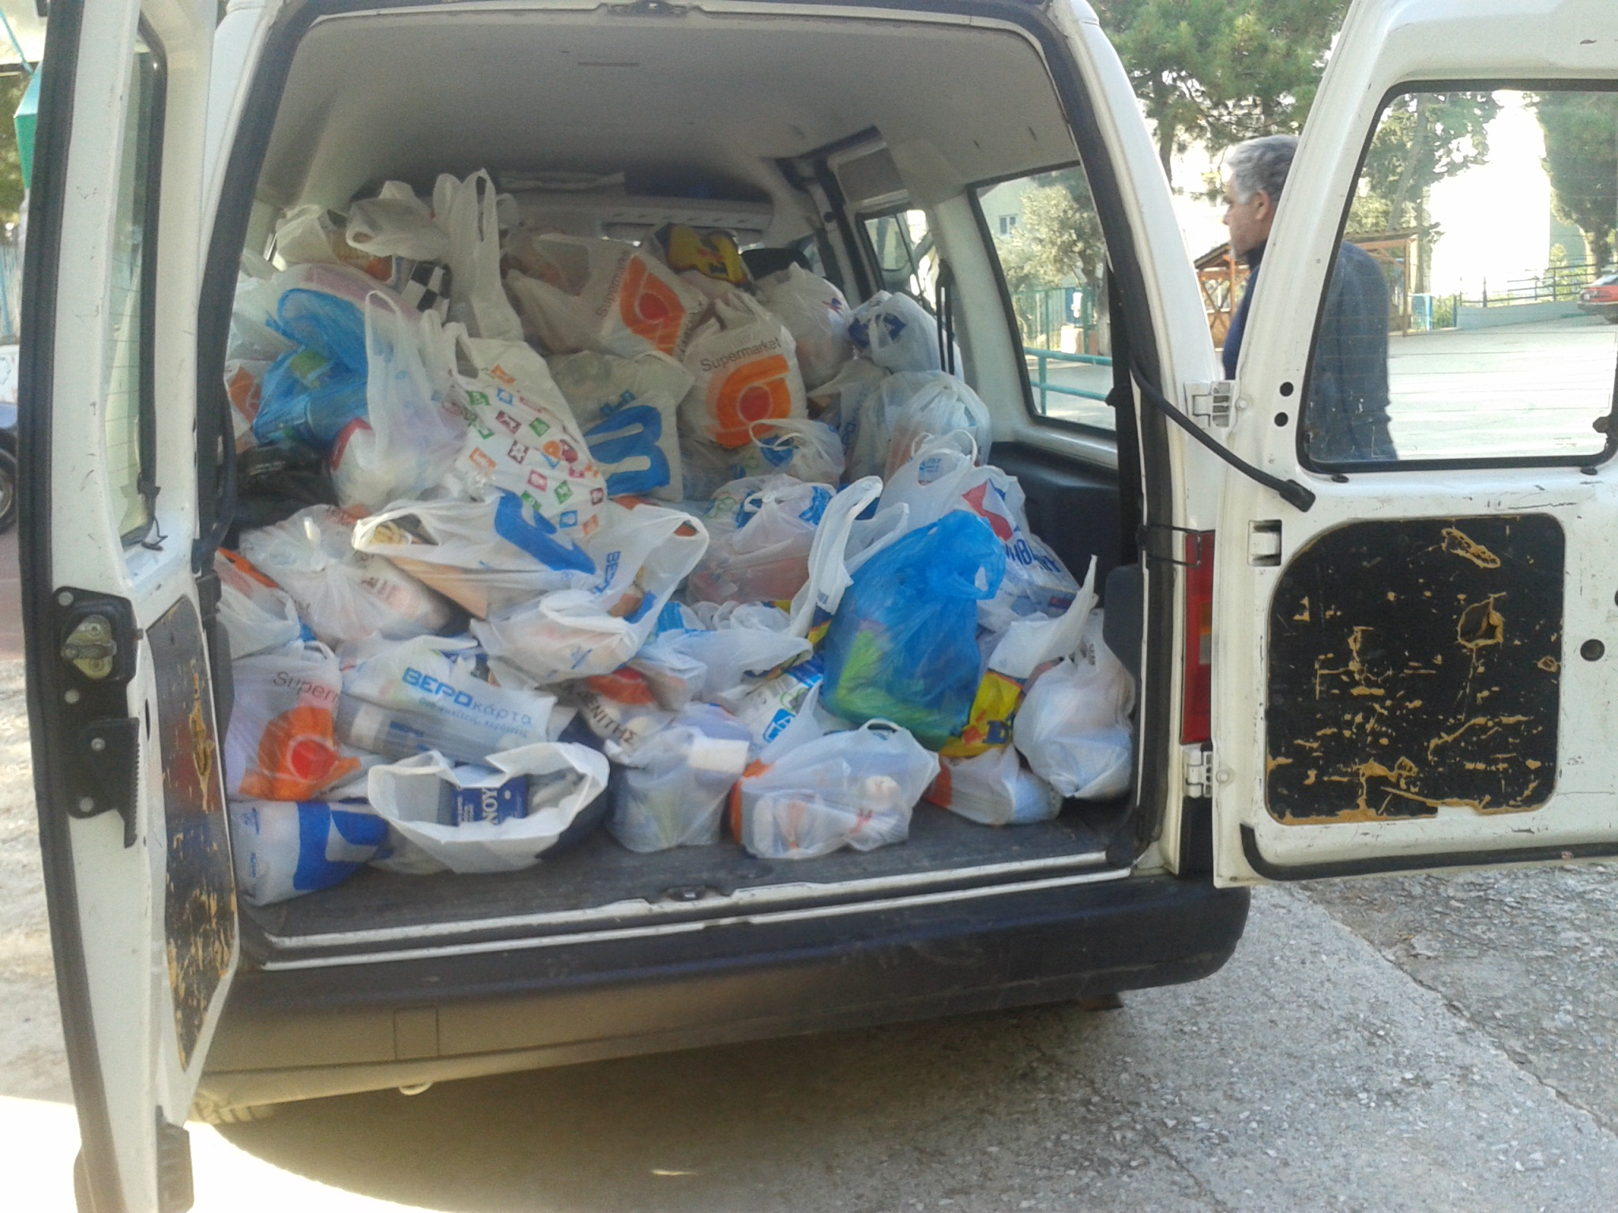 | 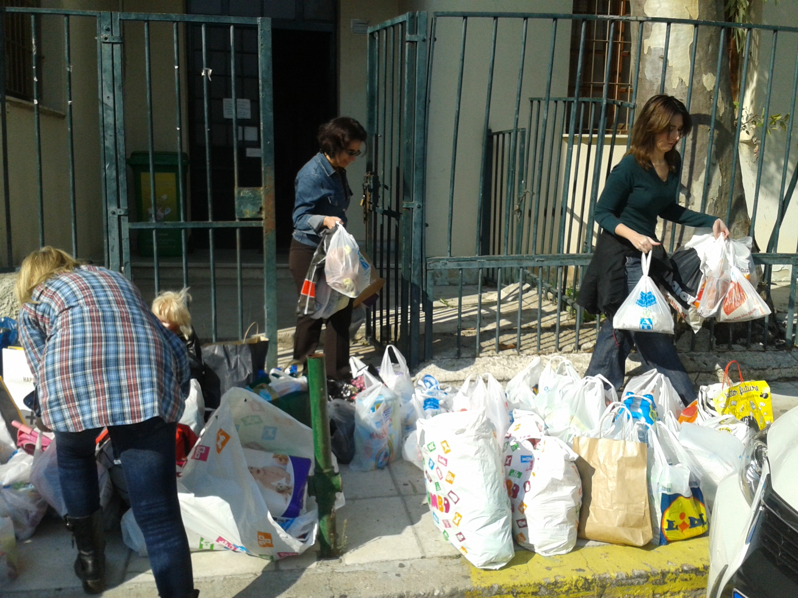

Ευχαριστούμε ιδιαίτερα τα σχολεία 2^{ο}, 3^{ο},4^{ο},5^{ο},7^{ο} Δημ. και 4^{ο} Νηπ/γείο Ηρακλείου, 1^{ο}, 3^{ο} Δημ. και 2^{ο} Νηπ. Μεταμόρφωσης, 4^{ο}, 2^{ο}, 3^{ο}, 6^{ο}, 7^{ο}, 9^{ο}, 10^{ο}, 19^{ο} Δημ. και 3^{ο}, 6^{ο}, 19^{ο}, 22^{ο} Νηπ. Ν.Ιωνίας, και το σύλλογο γυναικών (ΟΓΕ) Μεταμόρφωσης.
Ευχαριστούμε όλους όσους ανταποκρίθηκαν στην πρωτοβουλία του συλλόγου μας και απέδειξαν ότι η αλληλεγγύη μεταξύ των λαών είναι η καλύτερη απάντηση στον Φασισμό , στον Ρατσισμό, στη μισαλλοδοξία και στα ιμπεριαλιστικά σχέδια του ΝΑΤΟ.
Επίσης και όσους συναδέλφους και φίλους συμμετείχαν στην φόρτωση, μεταφορά και παράδοση της υλικής βοήθειας.

ΣΥΛΛΟΓΟΣ ΕΚΠ/ΚΩΝ Π.Ε. “Γ.ΣΕΦΕΡΗΣ”

